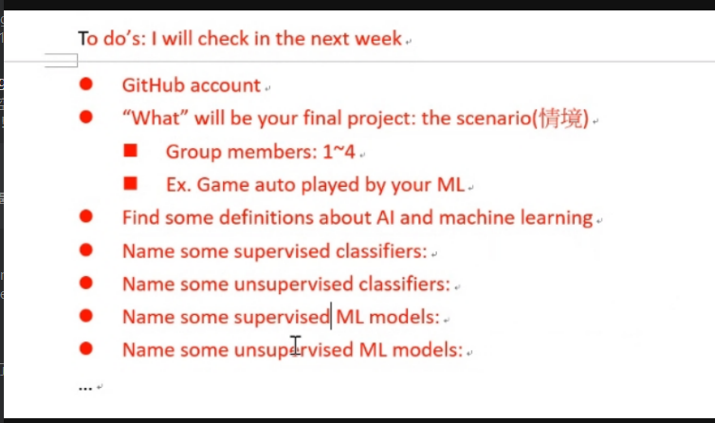

GitHub account : <https://github.com/LEESHUHO>

期末報告組員:李勗禾、黃柏瑞、詹元勳

期末專題題目: 機器學習益智小遊戲

AI definition: 指由人製造出來的機器所表現出來的智慧。通常人工智慧是指透過普通電腦程式來呈現人類智慧的技術。

Machine Learning definition: 是[人工智慧](https://zh.wikipedia.org/wiki/%E4%BA%BA%E5%B7%A5%E6%99%BA%E8%83%BD)的一個分支。人工智慧的研究歷史有著一條從以「[推理](https://zh.wikipedia.org/wiki/%E6%8E%A8%E7%90%86)」為重點，到以「[知識](https://zh.wikipedia.org/wiki/%E7%9F%A5%E8%AF%86)」為重點，再到以「[學習](https://zh.wikipedia.org/wiki/%E5%AD%A6%E4%B9%A0)」為重點的自然、清晰的脈絡。顯然，機器學習是實現人工智慧的一個途徑，即以機器學習為手段解決人工智慧中的問題。

Name some supervised classifiers: 決策樹、邏輯迴歸、SVM（支援向量機）、樸素貝葉斯

Name some unsupervised classifiers: 平均演算法、混合模型、階層式分群

Name some supervised ML models: 線性回歸、決策樹、隨機森林、神經網路